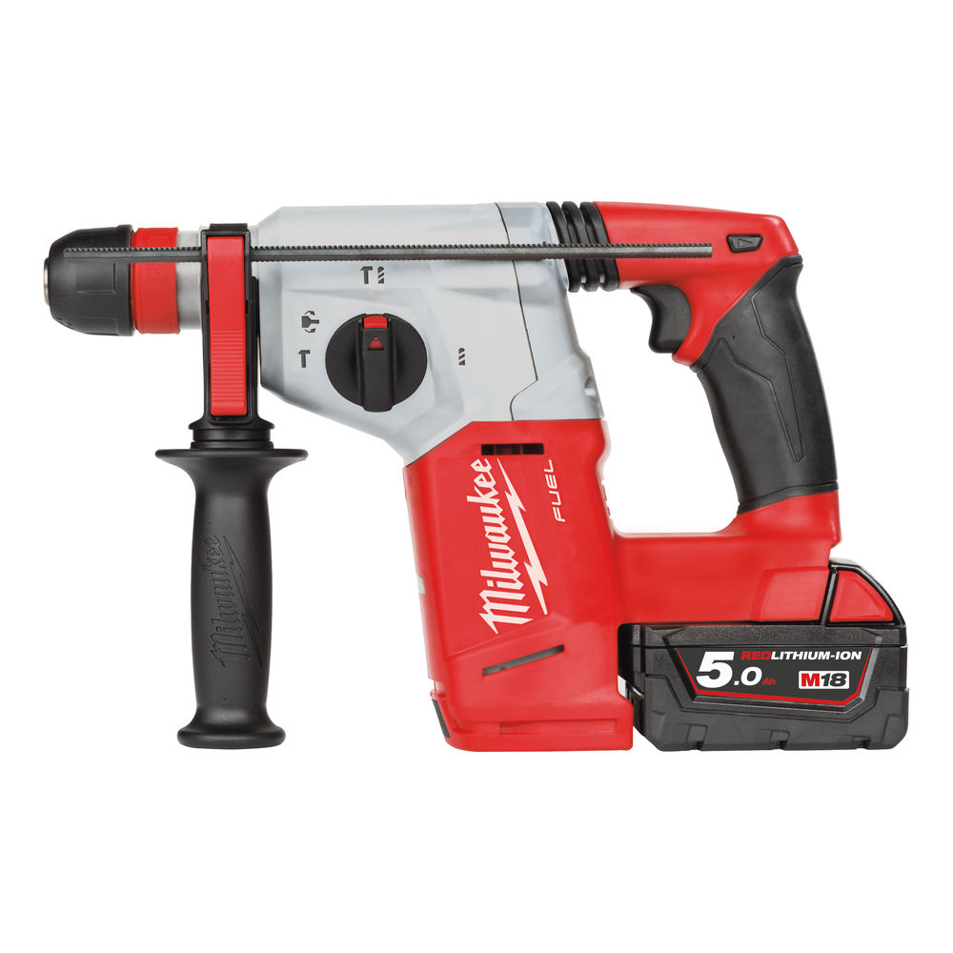




FUELTM Akku-Kombihammer M18 CHX/5.0 Ah

Kompakter 18 Volt FUELTM Akku-Kombihammer mit 2,5 J Schlagenergie bei nur 8,9 m/s² Vibrationen. Optimiert für Bohr-Ø von 8-16 mm.
- Bürstenloser POWERSTATE™ Motor für bis zu 2 x längere Lebensdauer des Motors und 25% mehr Leistung*
- REDLINK PLUS™ Elektronik – Überlastschutz und Leistungsmanagement
- REDLITHIUM-ION™ Akkus für bis zu 2,5 x längere Laufzeit, 20% mehr Leistung und 2 x längere Lebensdauer*
- Einzelzellenüberwachung für lange Lebensdauer des Akkus
- AVS Anti-Vibrations-System
- Elektronik mit Dreh- und Schlagzahlsteuerung
- SDS-plus Werkzeugaufnahme
- FIXTEC-Werkzeugschnellwechselsystem
- Rechts-/Linkslauf und Schlagstopp
- Drehstopp für leichte Meißelarbeiten
- VARIOLOCK – Meißel kann in mehreren Positionen arretiert werden
- Robustes Metallgetriebegehäuse für eine lange Lebensdauer
- Sicherheitskupplung schützt Anwender und Maschine
- Handgriff mit Softgrip-Auflage
- LED-Beleuchtung
- Akku-Ladestandsanzeige
- Kompatibel mit Absaugsystem M18 CDEX/0

*Im Vergleich zu anderen Li-Ion Technologien und/oder der vorherigen Milwaukee® Akku-Technologie. Das Ergebnis ist abhängig von Voltzahl, Gerät und Anwendung.

Technische Daten

Akku Spannung/Kapazität 18 V/5.0 Ah
Max. Bohr-Ø Beton/Stahl/Holz 26/13/30 mm
Leerlaufdrehzahl 0-1.400 min⁻¹
Schlagzahl 0-5.100 min⁻¹
Schlagenergie 2,5 J
Vibrationen (3-achsig)
beim Bohren in Beton 8,9 m/s²
Gewicht mit Akku 3,5 kg

Lieferumfang
2 x 18 V/5.0 Ah Red Li-Ion Akku, Schnellladegerät M12-18 FC, FIXTEC-Adapter und 13 mm Metall-Schnellspannbohrfutter, Zusatzhandgriff mit Bohrtiefenanschlag, HD Box.

Artikelnummer 4933451381
EAN-Code 4002395160594

